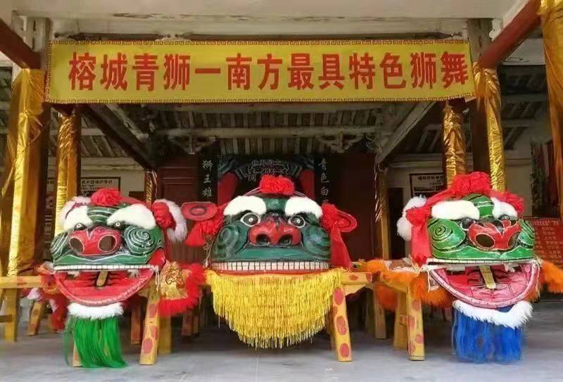

我的老家在揭阳榕城，这是我们老家比较一个有地方特色的舞狮，揭阳榕城青狮代表潮汕在南方狮舞中占有重要一席，作为揭阳一张独特的文化名片，向人们展示潮汕独特的民俗风采，每逢喜庆节日，例如新张庆典、迎春赛会等, 都喜欢敲锣打鼓, 舞狮助庆

